温馨提示：
此题库为Word版，请按住Ctrl,滑动鼠标滚轴，调节合适的观
看比例，点击右上角的关闭按钮可返回目录。
考点7 碰撞与动量守恒
一、选择题
1.（2012·大纲版全国卷·T21）如图,大小相同的摆球a和b的质量分别为m和3m,摆长相同,并排悬挂,平衡时两球刚好接触.现将摆球a向左拉开一小角度后释放.若两球的碰撞是弹性的,下列判断正确的是( )
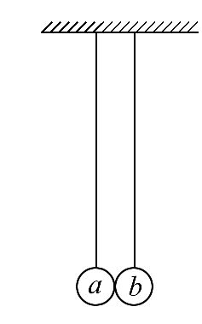
A.第一次碰撞后的瞬间,两球的速度大小相等
B.第一次碰撞后的瞬间,两球的动量大小相等
C.第一次碰撞后,两球的最大摆角不相同
D.发生第二次碰撞时,两球在各自的平衡位置
【解题指南】解答本题时可按以下思路分析：
两球弹性碰撞时动量守恒、动能守恒
碰撞后瞬间的速度大小
碰后运动过程机械能守恒确定最大摆角
建立单摆模型确定运动时间
【解析】选A、D.两球弹性碰撞时动量守恒、动能守恒，设碰撞前a球速度为v,碰撞后两球速度大小分别为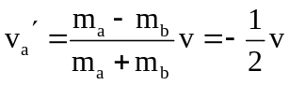，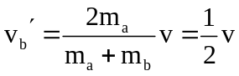，速度大小相等，选项A正确；由于质量不同，碰后两球动量不相等，选项B错误；碰后动能转化为重力势能，由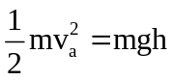知，上升的最大高度相等，所以最大摆角相等，选项C错误；由于摆角很小，小球的运动可看作单摆模型，周期由摆长决定，所以两球的周期相等，各经过二分之一周期在平衡位置发生第二次碰撞，选项D正确.
2.（2012·重庆理综·T17）质量为m的人站在质量为2m的平板小车上,以共同的速度在水平地面上沿直线前行,车所受地面阻力的大小与车对地面压力的大小成正比.当车速为v₀时,人从车上以相对于地面大小为v₀的速度水平向后跳下.跳离瞬间地面阻力的冲量忽略不计,则能正确表示车运动的v-t图象为 ( )
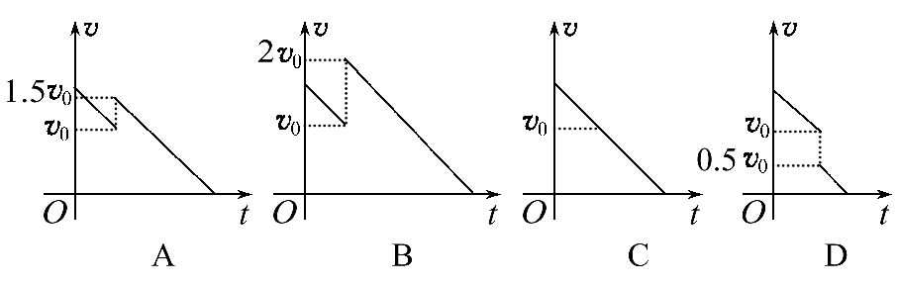
【解题指南】跳下瞬间动量守恒,确定正方向,根据动量的矢量性列出动量守恒方程,求出人跳下小车后小车的瞬时速度即可.
【解析】选B.跳车瞬间相互作用的内力远大于地面的摩擦阻力，所以，跳车瞬间动量守恒，设人跳下小车后小车的瞬时速度为v，根据动量守恒定律
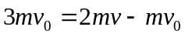，所以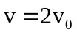，B正确.
二、填空题
（2012·上海单科·T22A）A、B两物体在光滑水平地面上沿一直线相向而行，A质量为5kg，速度大小为10m/s，B质量为2kg，速度大小为5m/s，它们的总动量大小为__________________kgm/s：两者碰撞后，A沿原方向运动，速度大小为4m/s，则B的速度大小为__________________m/s。
【解题指南】本题考查对动量守恒定律的理解及应用，解答时要注意正方向的规定，同时注意各物理量的符号
【解析】设A的运动方向为正方向，则有
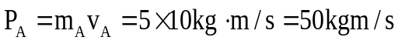，B的动量为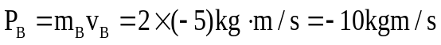，
总动量为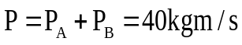，
对A、B碰撞前后由动量守恒定律得
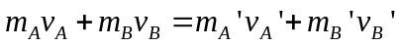
带入数据解得：
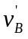=10m/s
【答案】40 10

